一．使用前介绍

注册用户
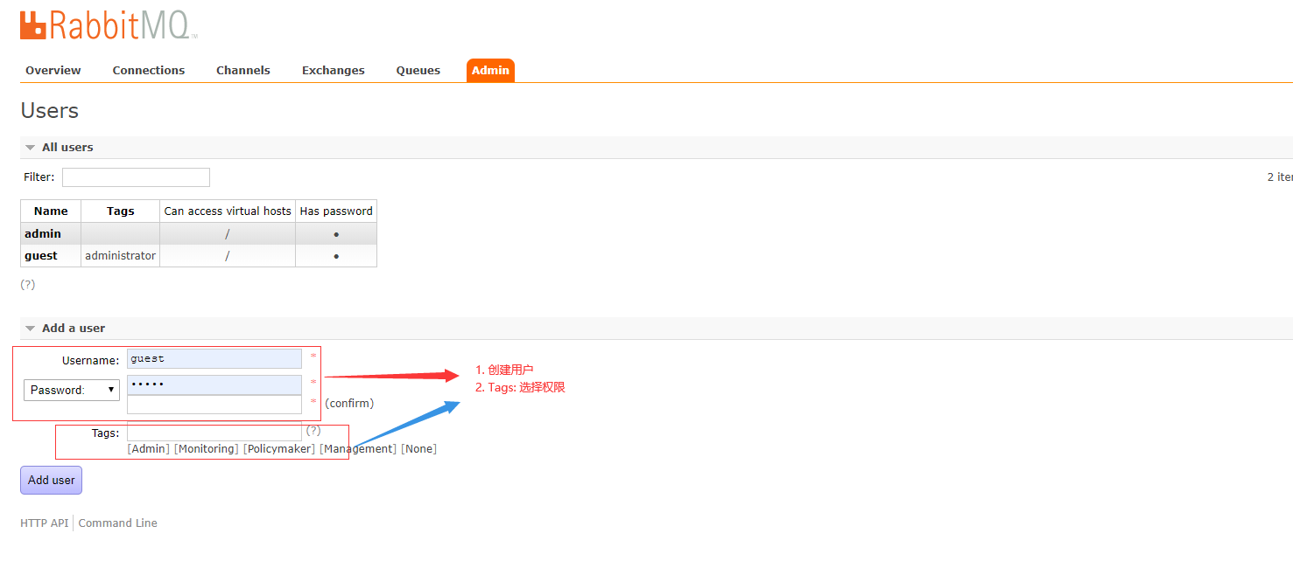
- virtual hosts 管理
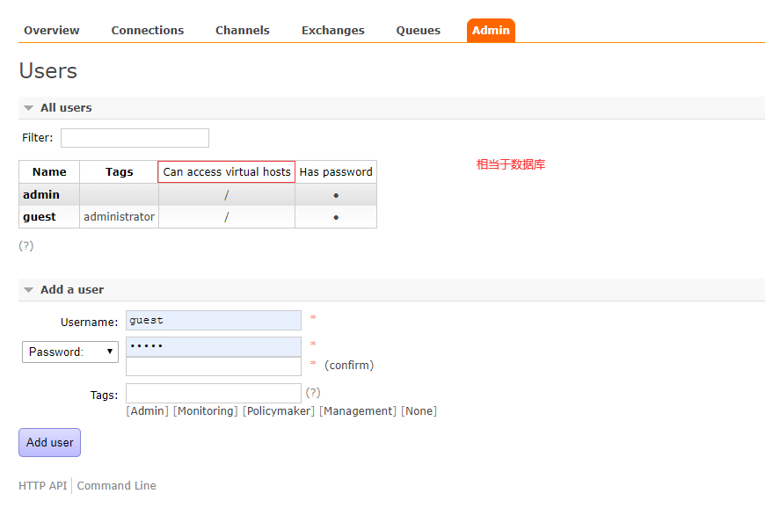
- 添加virtual hosts 【一般以 / 开头】
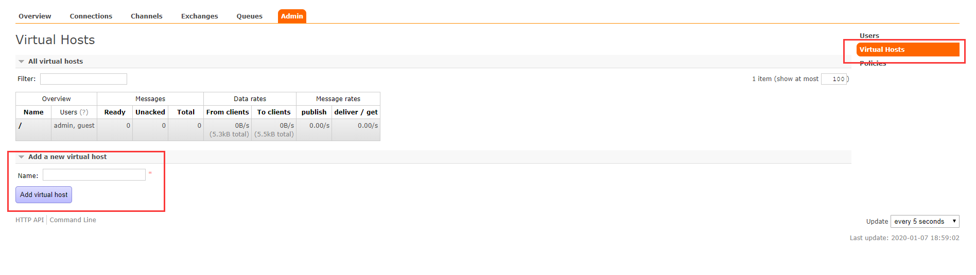

二．正式使用

●1.5简单队列的不足。
耦合性高,生产者--对 应消费者(如果我想有多个消费者消贾队列中消息,这时候就不行了)。
队列名变更这时候得同时变更。

●2.Work queues工作队列。
●2.1模型.
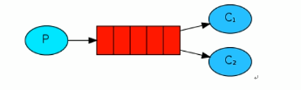

为什么会出现工作队列。
Simple队列是一- -对应的,而且我们实际开发生产者发送消息是毫不费力的,而消费者一般
是要跟业务相结合的，消费者接收到消息之后就需要处理可能需要花费时间,这时候队列就
会积压了很多消息。

